TRƯỜNG ĐẠI HỌC KHOA HỌC TỰ NHIÊN TPHCM

KHOA CÔNG NGHỆ THÔNG TIN

--------------------------------

**BÁO CÁO ĐỒ ÁN CUỐI KỲ:**

**KCoin**

Môn học: Công nghệ mới cho phát triển phần mềm - Lớp 1

Lớp: TH2014/03

Các thành viên:

1412285 – Võ Thị Như Liễu

1412322 – Lương Nhật Minh

1412330 – Đinh Lê Trà My

**MỤC LỤC**

**I.** **Thông tin các thành viên** 1

**II.** **Hướng dẫn cài đặt chương trình** 1

**III.** **Các chức năng đã đạt được** 1

**IV.** **Bảng điểm tự đánh giá** 2

1. **Thông tin các thành viên**

|  |  |  |  |
| --- | --- | --- | --- |
| **MSSV** | **Họ tên** | **Email** | **Số điện thoại** |
| 1412285 | Võ Thị Như Liễu | vtnhulieu@gmail.com | 01202353561 |
| 1412322 | Lương Nhật Minh | nhatminh190496@gmail.com | 0905355439 |
| 1412330 | Đinh Lê Trà My | pigmy96@gmail.com | 01204599934 |

1. **Hướng dẫn cài đặt chương trình**

* Mở Command Prompt
* Chuyển đường dẫn đến thư mục **Source/server**, chạy lệnh **npm install** => **npm start** để chạy API (<http://localhost:8080>)
* Chuyển đường dẫn đến thư mục **Source/client**, chạy lệnh **npm install** => **npm start** để chạy client React (<http://localhost:3000>)
* **Lưu ý**:
  + phải có kết nối internet trong quá trình chạy
  + Vì database được upload trên mlab nên load hơi lâu, để test cần chờ đợi
  + Khi nhấn Submit khi Retrieve Password (sau khi đã nhập email reset pass), vào email để kiểm tra và lấy link reset password.
  + Nếu trong Inbox không có email xác thực, đề nghị kiểm tra Spam
  + Phải sử dụng kết hợp xác thực với Google Authenticator

1. **Các chức năng đã đạt được**

* Xem danh sách check List
* Link GitHub: <https://github.com/1412322/1412285-1412322-1412330>
* Link trang web trên host: <https://kcoin-app.herokuapp.com/>

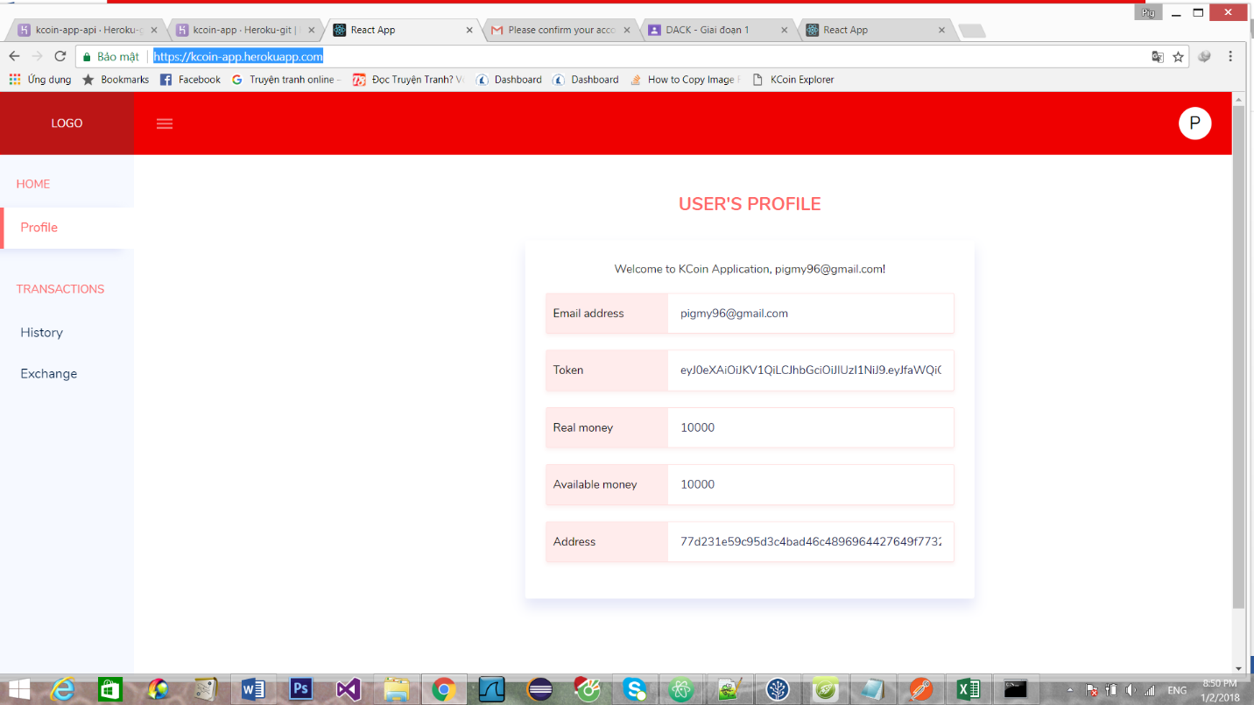

1. **Bảng điểm tự đánh giá**

|  |  |
| --- | --- |
| **Chức năng** | **Điểm tự đánh giá** |
| Người dùng và giao dịch | 2.5 |
| Nộp tiền vào tài khoản | 2 |
| Rút tiền ra khỏi tài khoản | 3 |
| Quản lý hệ thống | 2.5 |
| **Điểm tổng** | 10 |

Điểm cộng:

|  |  |
| --- | --- |
| Chức năng | Điểm tự đnhá giá |
| Hỗ trợ 2FA |  |
| Gửi thông báo thay đổi trạng thái, báo số dư |  |
| UI/UX tốt |  |